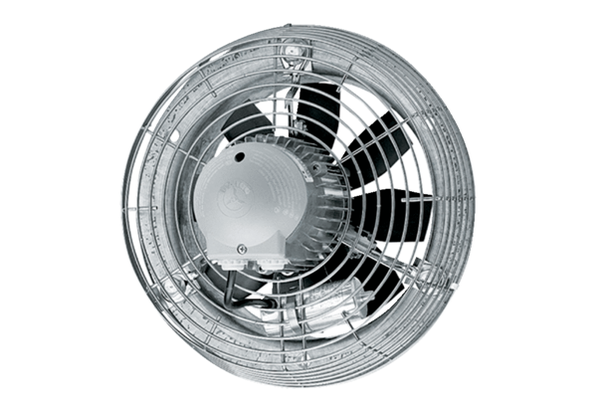Axiál fali ventilátor EZS 50/8 BCsomagolási egység: 1 darabVálaszték: C
Termékszám: 0094.0010Gyártó: MAICO

